2020年上海市金山区中考数学二模试卷
一、选择题：（本大题共6题，每题4分，满分24分）【下列各题的四个选项中，有且只有一个选项是正确的，请选择正确选项的代号并填涂在答题纸的相应位置上】
1．（4分）在下列各数中，无理数是（ ）
A． B． C． D．0.101001
2．（4分）计算（a³）²的结果是（ ）
A．a B．a⁵ C．a⁶ D．a⁹
3．（4分）一次函数y＝2x﹣3的图象在y轴的截距是（ ）
A．2 B．﹣2 C．3 D．﹣3
4．（4分）某区对创建全国文明城区的满意程度进行随机调查，结果如图所示，据此可估计全区75万居民对创建全国文明城区工作不满意的居民人数为（ ）
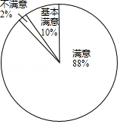
A．1.2万 B．1.5万 C．7.5万 D．66万
5．（4分）已知在△ABC中，AD是中线，设＝，＝，那么向量用向量表示为（ ）
A．2﹣2 B．2+2 C．2﹣2 D．﹣
6．（4分）如图，∠MON＝30°，OP是∠MON的角平分线，PQ∥ON交OM于点Q，以P为圆心半径为4的圆与ON相切，如果以Q为圆心半径为r的圆与⊙P相交，那么r的取值范围是（ ）
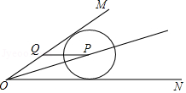
A．4＜r＜12 B．2＜r＜12 C．4＜r＜8 D．r＞4
二、填空题：（本大题共12题，每题4分，满分48分）
7．（4分）分解因式：a²﹣4＝ ．
8．（4分）某种冠状病毒的直径大约是0.00011毫米，数据0.00011用科学记数法表示为 ．
9．（4分）方程的根是 ．
10．（4分）已知关于x的方程x²﹣mx+2＝0有两个相等的实数根，那么m的值是 ．
11．（4分）函数y＝的定义域是 ．
12．（4分）从 1，2，3，4，5，6，7，8，9，10这十个数中随机取出一个数，取出的数是3的倍数的概率是 ．
13．（4分）某学校九年级共有350名学生，在一次九年级全体学生参加的数学测试中，随机抽取50名学生的测试成绩进行抽样调查，绘制频率分布直方图如图所示，如果成绩不低于80分算优良，那么估计九年级全体学生在这次测试中成绩优良学生人数约是 ．
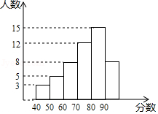
14．（4分）上海市居民用户燃气收费标准如表：
年用气量（立方米） | 每立方米价格（元）
第一档0﹣﹣﹣310 | 3.00
第二档310（含）﹣﹣﹣520（含） | 3.30
第三档520以上 | 4.20
某居民用户用气量在第一档，那么该用户每年燃气费y（元）与年用气量x（立方米）的函数关系式是 ．
15．（4分）四边形ABCD中，对角线AC、BD相互垂直，AC＝4，BD＝6，顺次联结这个四边形中点所得的四边形的面积等于 ．
16．（4分）我们把正多边形的一个内角与外角的比值叫做正多边形的内外比，内外比为3的正多边形的边数为 ．
17．（4分）如图，在坡度为1：2.4的斜坡上有一棵与水平面垂直的树BC，在斜坡底部A处测得树顶C的仰角为30°，AB的长为65米，那么树高BC等于 米（保留根号）．
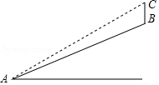
18．（4分）如图，在△ABC中，∠C＝90°，AC＝3，BC＝4，把△ABC绕C点旋转得到△A'B'C，其中点A'在线段AB上，那么∠A'B'B的正切值等于 ．
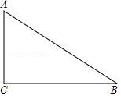
三、解答题：（本大题共7题，满分78分）
19．（10分）计算：+（﹣1）^{﹣1}﹣（）+cos30°．

20．（10分）解方程组：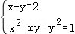．

21．（10分）在平面直角坐标系xOy中（如图），已知函数y＝2x的图象和反比例函数的在第一象限交于A点，其中点A的横坐标是1．
（1）求反比例函数的解析式；
（2）把直线y＝2x平移后与y轴相交于点B，且AB＝OB，求平移后直线的解析式．
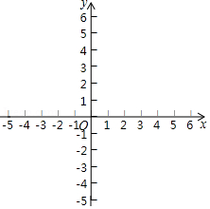

22．（10分）如图，已知在四边形ABCD中∠A＝∠ABC＝90°，点E是CD的中点，△ABD与△EBD关于直线BD对称，AD＝1，AB＝．
（1）求点A和点E之间的距离；
（2）联结AC交BE于点F，求的值．
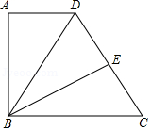

23．（12分）如图，已知C是线段AB上的一点，分别以AC、BC为边在线段AB同侧作正方形ACDE和正方形CBGF，点F在CD上，联结AF、BD，BD与FG交于点M，点N是边AC上的一点，联结EN交AF与点H．
（1）求证：AF＝BD；
（2）如果＝，求证：AF⊥EN．
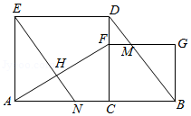

24．（12分）在平面直角坐标系xOy中（如图），已知抛物线y＝﹣x²+bx+c经过点A（3，0）和B（0，3），其顶点为C．
（1）求抛物线的解析式和顶点C的坐标；
（2）我们把坐标为（n，m）的点叫做坐标为（m，n）的点的反射点，已知点M在这条抛物线上，它的反射点在抛物线的对称轴上，求点M的坐标；
（3）点P是抛物线在第一象限部分上的一点，如果∠POA＝∠ACB，求点P的坐标．
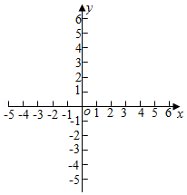

25．（14分）如图，在△ABC中，∠C＝90°，AC＝6，BC＝8，P是线段BC上任意一点，以点P为圆心PB为半径的圆与线段AB相交于点Q（点Q与点A、B不重合），∠CPQ的角平分线与AC相交于点D．
（1）如果DQ＝PB，求证：四边形BQDP是平行四边形；
（2）设PB＝x，△DPQ的面积为y，求y关于x的函数关系式，并写出x的取值范围；
（3）如果△ADQ是以DQ为腰的等腰三角形，求PB的长．
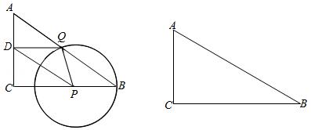

2020年上海市金山区中考数学二模试卷
参考答案与试题解析
一、选择题：（本大题共6题，每题4分，满分24分）【下列各题的四个选项中，有且只有一个选项是正确的，请选择正确选项的代号并填涂在答题纸的相应位置上】
1．（4分）在下列各数中，无理数是（ ）
A． B． C． D．0.101001
【分析】无理数就是无限不循环小数．理解无理数的概念，一定要同时理解有理数的概念，有理数是整数与分数的统称．即有限小数和无限循环小数是有理数，而无限不循环小数是无理数．由此即可判定选择项．
【解答】解：A.是分数，属于有理数；
B.是无理数；
C.，是整数，属于有理数；
D.0.101001是有限小数，属于有理数．
故选：B．
【点评】此题主要考查了无理数的定义，其中初中范围内学习的无理数有：π，2π等；开方开不尽的数；以及像0.1010010001…，等有这样规律的数．
2．（4分）计算（a³）²的结果是（ ）
A．a B．a⁵ C．a⁶ D．a⁹
【分析】根据幂的乘方法则：底数不变，指数相乘．（a^{m}）^{n}＝a^{mn}（m，n是正整数）计算即可．
【解答】解：（a³）²＝a^{3×2}＝a⁶．
故选：C．
【点评】本题考查了幂的乘方，注意：①幂的乘方的底数指的是幂的底数；②性质中“指数相乘”指的是幂的指数与乘方的指数相乘，这里注意与同底数幂的乘法中“指数相加”的区别．
3．（4分）一次函数y＝2x﹣3的图象在y轴的截距是（ ）
A．2 B．﹣2 C．3 D．﹣3
【分析】代入x＝0，求出y值，此题得解．
【解答】解：当x＝0时，y＝2x﹣3＝﹣3，
∴一次函数y＝2x﹣3的图象在y轴的截距是﹣3．
故选：D．
【点评】本题考查了一次函数图象上点的坐标特征以及一次函数的图象，代入x＝0，求出y值是解题的关键．
4．（4分）某区对创建全国文明城区的满意程度进行随机调查，结果如图所示，据此可估计全区75万居民对创建全国文明城区工作不满意的居民人数为（ ）
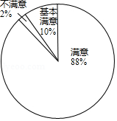
A．1.2万 B．1.5万 C．7.5万 D．66万
【分析】用总人数乘以样本中对创建全国文明城区工作不满意的居民人数所对应的百分比可得．
【解答】解：估计全区75万居民对创建全国文明城区工作不满意的居民人数为75×2%＝1.5（万人），
故选：B．
【点评】本题主要考查扇形统计图，扇形统计图是用整个圆表示总数用圆内各个扇形的大小表示各部分数量占总数的百分数．通过扇形统计图可以很清楚地表示出各部分数量同总数之间的关系．用整个圆的面积表示总数（单位1），用圆的扇形面积表示各部分占总数的百分数．
5．（4分）已知在△ABC中，AD是中线，设＝，＝，那么向量用向量表示为（ ）
A．2﹣2 B．2+2 C．2﹣2 D．﹣
【分析】根据向量运算法则即可求出答案．
【解答】解：∵＝+＝，
∴＝﹣，
∴＝2＝2﹣2，
故选：C．
【点评】本题考查向量，解题的关键是熟练运用运用向量运算法则，本题属于基础题型．
6．（4分）如图，∠MON＝30°，OP是∠MON的角平分线，PQ∥ON交OM于点Q，以P为圆心半径为4的圆与ON相切，如果以Q为圆心半径为r的圆与⊙P相交，那么r的取值范围是（ ）
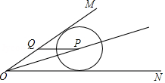
A．4＜r＜12 B．2＜r＜12 C．4＜r＜8 D．r＞4
【分析】如图，过点P作PA⊥OM于点A．根据题意首先判定OM是切线，根据切线的性质得到PA＝4．由角平分线的性质和平行线的性质判定直角△APQ中含有30度角，则由“30度角所对的直角边是斜边的一半”得到PQ的长度；然后根据圆与圆的位置关系求得r的取值范围．
【解答】解：如图，过点P作PA⊥OM于点A．
∵圆P与ON相切，设切点为B，连接PB．
∴PB⊥ON．
∵OP是∠MON的角平分线，
∴PA＝PB．
∴PA是半径，
∴OM是圆P的切线．
∵∠MON＝30°，OP是∠MON的角平分线，
∴∠1＝∠2＝15°．
∵PQ∥ON，
∴∠3＝∠2＝15°．
∴∠4＝∠1+∠3＝30°．
∵PA＝4，
∴PQ＝2PA＝8．
∴r_{最小值}＝8﹣4＝4，r_{最大值}＝8+4＝12．
∴r的取值范围是4＜r＜12．
故选：A．
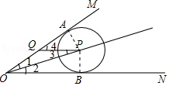
【点评】考查了圆与圆的位置关系，切线的判定与性质，若出现圆的切线，必连过切点的半径，构造定理图，得出垂直关系．简记作：见切点，连半径，见垂直．
二、填空题：（本大题共12题，每题4分，满分48分）
7．（4分）分解因式：a²﹣4＝ （a+2）（a﹣2） ．
【分析】有两项，都能写成完全平方数的形式，并且符号相反，可用平方差公式展开．
【解答】解：a²﹣4＝（a+2）（a﹣2）．
【点评】本题主要考查平方差公式分解因式，熟记公式结构是解题的关键．
8．（4分）某种冠状病毒的直径大约是0.00011毫米，数据0.00011用科学记数法表示为 1.1×10^{﹣4} ．
【分析】绝对值小于1的正数也可以利用科学记数法表示，一般形式为a×10^{﹣n}，与较大数的科学记数法不同的是其所使用的是负整数指数幂，指数由原数左边起第一个不为零的数字前面的0的个数所决定．
【解答】解：数据0.00011用科学记数法表示为1.1×10^{﹣4}，
故答案为：1.1×10^{﹣4}．
【点评】本题考查用科学记数法表示较小的数，一般形式为a×10^{﹣n}，其中1≤|a|＜10，n为由原数左边起第一个不为零的数字前面的0的个数所决定．
9．（4分）方程的根是 x＝1 ．
【分析】把方程两边平方去根号后即可转化成整式方程，解方程即可求得x的值，然后进行检验即可．
【解答】解：两边平方得：2﹣x＝x2，
整理得：x²+x﹣2＝0，
解得：x＝1或﹣2．
经检验：x＝1是方程的解，x＝﹣2不是方程的解．
故答案是：x＝1．
【点评】在解无理方程是最常用的方法是两边平方法及换元法，本题用了平方法．
10．（4分）已知关于x的方程x²﹣mx+2＝0有两个相等的实数根，那么m的值是 ±2 ．
【分析】若一元二次方程有两等根，则根的判别式△＝b²﹣4ac＝0，建立关于m的方程，求出m的取值．
【解答】解：∵关于x的方程x²﹣mx+2＝0有两个相等的实数根，
∴△＝（﹣m）²﹣4×2＝0，
即m²＝8，
∴m＝±2
故本题答案为：±2．
【点评】总结：一元二次方程根的情况与判别式△的关系：
（1）△＞0⇔方程有两个不相等的实数根；
（2）△＝0⇔方程有两个相等的实数根；
（3）△＜0⇔方程没有实数根
11．（4分）函数y＝的定义域是 x≠3 ．
【分析】根据函数y＝，可知3﹣x≠0，从而可以求得x的取值范围，本题得以解决．
【解答】解：∵函数y＝，
∴3﹣x≠0，
解得，x≠3，
故答案为：x≠3．
【点评】本题考查反比例函数的性质，解答本题的关键是明确题意，利用反比例函数的性质解答．
12．（4分）从 1，2，3，4，5，6，7，8，9，10这十个数中随机取出一个数，取出的数是3的倍数的概率是 ．
【分析】从该组数据中找出3的倍数，根据概率公式解答即可．
【解答】解：3的倍数有3，6，9，
则十个数中随机取出一个数，取出的数是3的倍数的概率是．
故答案为：．
【点评】此题考查概率的求法：如果一个事件有n种可能，而且这些事件的可能性相同，其中事件A出现m种结果，那么事件A的概率P（A）＝．
13．（4分）某学校九年级共有350名学生，在一次九年级全体学生参加的数学测试中，随机抽取50名学生的测试成绩进行抽样调查，绘制频率分布直方图如图所示，如果成绩不低于80分算优良，那么估计九年级全体学生在这次测试中成绩优良学生人数约是 154 ．
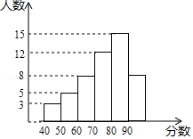
【分析】利用总人数乘以在这次测试中成绩优良学生人数所占的百分比即可．
【解答】解：根据题意得：
350×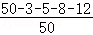＝154（人），
答：九年级全体学生在这次测试中成绩优良学生人数约是154人；
故答案为：154．
【点评】本题考查读频数分布直方图的能力和利用统计图获取信息的能力；利用统计图获取信息时，必须认真观察、分析、研究统计图，才能作出正确的判断和解决问题．
14．（4分）上海市居民用户燃气收费标准如表：
年用气量（立方米） | 每立方米价格（元）
第一档0﹣﹣﹣310 | 3.00
第二档310（含）﹣﹣﹣520（含） | 3.30
第三档520以上 | 4.20
某居民用户用气量在第一档，那么该用户每年燃气费y（元）与年用气量x（立方米）的函数关系式是 y＝3x（0≤x＜310） ．
【分析】根据该居民用户用气量在第一档，利用“总价＝单价×数量．”即可求出该用户每年燃气费y（元）与年用气量x（立方米）的函数关系式．
【解答】解：根据题意得第一档燃气收费标准为3.00（元/立方米），
∴该用户每年燃气费y（元）与年用气量x（立方米）的函数关系式是y＝3x（0≤x＜310）．
故答案为：y＝3x（0≤x＜310）．
【点评】本题考查一次函数的应用、理清题意，利用“总价＝单价×数量”求出函数关系式是解答本题的关键．
15．（4分）四边形ABCD中，对角线AC、BD相互垂直，AC＝4，BD＝6，顺次联结这个四边形中点所得的四边形的面积等于 6 ．
【分析】由E、F、G、H分别为各边的中点，根据三角形的中位线定理可得EF∥AC，GH∥AC，EH∥BD，FG∥BD，EF＝AC＝2，EH＝BD＝3，从而可得四边形EFGH是平行四边形，再由对角线AC、BD相互垂直，可证得四边形EMON是矩形，然后证明四边形EFGH是矩形，利用矩形的面积计算公式可得答案．
【解答】解：如图，
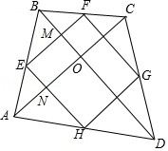
∵E、F、G、H分别为各边的中点，
∴EF∥AC，GH∥AC，EH∥BD，FG∥BD，EF＝AC＝2，EH＝BD＝3，
∴四边形EFGH是平行四边形，
∵对角线AC、BD相互垂直，
∴∠EMO＝∠ENO＝90°，
∴四边形EMON是矩形，
∴∠MEN＝90°，
∴四边形EFGH是矩形，
∴四边形EFGH的面积为：2×3＝6．
故答案为：6．
【点评】本题考查了三角形的中位线定理、矩形的判定定理及矩形的面积计算等知识点，熟练掌握相关性质及定理是解题的关键．
16．（4分）我们把正多边形的一个内角与外角的比值叫做正多边形的内外比，内外比为3的正多边形的边数为 8 ．
【分析】根据正多边形的内角和和正多边形的外角和列方程即可得到结论．
【解答】解：设正多边形的边数为n，
根据题意得，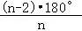：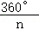＝3，
解得：n＝8，
答：内外比为3的正多边形的边数为8，
故答案为：8．
【点评】本题考查了正多边形与圆，正多边形的内角和，正确的理解题意是解题的关键．
17．（4分）如图，在坡度为1：2.4的斜坡上有一棵与水平面垂直的树BC，在斜坡底部A处测得树顶C的仰角为30°，AB的长为65米，那么树高BC等于 （） 米（保留根号）．
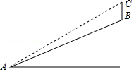
【分析】延长CB交水平面于点D，根据题意可得CD⊥AD，再根据坡度可得BD：AD＝1：2.4，根据勾股定理可得BD＝25，AD＝60，最后根据锐角三角函数即可求出CB的长．
【解答】解：如图，延长CB交水平面于点D，
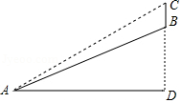
根据题意可知：
CD⊥AD，
∴∠ADC＝90°，
在Rt△ADB中，AB＝65，
∵BD：AD＝1：2.4，
∴AD＝2.4BD，
根据勾股定理，得
AD²+BD²＝AB²，
即BD²+（2.4BD）²＝65²，
解得BD＝25，
∴AD＝60，
在Rt△ACD中，∠CAD＝30°，
∴tan30°＝，
即＝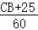，
解得CB＝20﹣25（米）．
答：树高BC等于（20﹣25）米．
故答案为：（20﹣25）．
【点评】本题考查了解直角三角形的应用﹣仰角俯角问题、解直角三角形的应用﹣坡度坡角问题，解决本题的关键是掌握仰角俯角定义和坡度坡角定义．
18．（4分）如图，在△ABC中，∠C＝90°，AC＝3，BC＝4，把△ABC绕C点旋转得到△A'B'C，其中点A'在线段AB上，那么∠A'B'B的正切值等于 ．
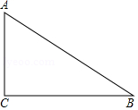
【分析】证明△CAA'∽△CBB'，得出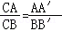，设A'B＝a，则AA'＝5﹣a，BB'＝，得出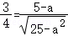，解方程求出A'B，则BB'可求出，则答案可得出．
【解答】解：把△ABC绕C点旋转得到△A'B'C，点A'在线段AB上，
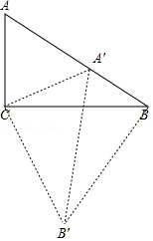
∴∠ACA'＝∠BCB'，CA＝CA'，CB＝CB'，
∴∠A＝∠CA'A，∠CBB'＝∠CB'B，
∴∠A＝∠CBB'，
∴△CAA'∽△CBB'，
∴，
∵∠C＝90°，AC＝3，BC＝4，
∴AB＝＝＝5，∠A+∠CBA＝90°，
∴∠CBB'+∠CBA＝90°，
∴∠A'BB'＝90°，
设A'B＝a，则AA'＝5﹣a，BB'＝，
∴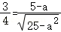，
解得，a＝（a＝5舍去），
∴A'B＝，
∴BB'＝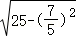＝，
∴tan∠A'B'B＝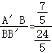＝．
故答案为：．
【点评】本题考查了旋转的性质，相似三角形的判定与性质，锐角三角函数，勾股定理等知识，熟练掌握旋转的性质是解题的关键．
三、解答题：（本大题共7题，满分78分）
19．（10分）计算：+（﹣1）^{﹣1}﹣（）+cos30°．
【分析】直接利用负整数指数幂的性质以及特殊角的三角函数值、分数指数幂的性质分别化简得出答案．
【解答】解：原式＝2+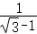﹣+
＝2+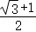﹣+
＝．
【点评】此题主要考查了实数运算，正确化简各数是解题关键．
20．（10分）解方程组：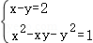．
【分析】由①得：x＝y+2，代入②并整理得：y²﹣2y﹣3＝0，解这个一元二次方程并代入求值即可．
【解答】解：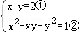，
由①得：x＝y+2…③，
把③代入②并整理得：y²﹣2y﹣3＝0，
解这个方程得，y₁＝3，y₂＝﹣1，
把y的值分别代入③，得x₁＝5，x₂＝1．
∴原方程组的解为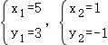．
【点评】考查了高次方程，解答此类题目一般用代入法比较简单，先消去一个未知数再解关于另一个未知数的一元二次方程，把求得结果代入一个较简单的方程中即可．
21．（10分）在平面直角坐标系xOy中（如图），已知函数y＝2x的图象和反比例函数的在第一象限交于A点，其中点A的横坐标是1．
（1）求反比例函数的解析式；
（2）把直线y＝2x平移后与y轴相交于点B，且AB＝OB，求平移后直线的解析式．
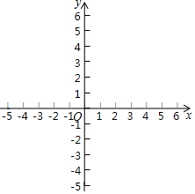
【分析】（1）利用正比例函数解析式确定A（1，2），然后利用待定系数法求反比例函数解析式；
（2）设B（0，t），利用两点间的距离公式得到t²＝1²+（2﹣t）²，解方程得到B（0，），再利用两直线平移的问题，设平移后的直线解析式为y＝2x+b，然后把B点坐标代入求出b即可．
【解答】解：（1）当x＝1时，y＝2x＝2，则A（1，2），
设反比例函数解析式为y＝
把A（1，2）代入得k＝1×2＝2，
∴反比例函数解析式为y＝；
（2）设B（0，t），
∵OB＝AB，
∴t²＝1²+（2﹣t）²，解得t＝，
∴B（0，），
设平移后的直线解析式为y＝2x+b，
把B（0，）代入得b＝，
∴平移后的直线解析式为y＝2x+．
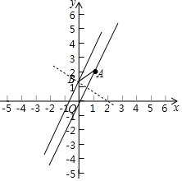
【点评】本题考查了反比例函数与一次函数的交点问题：求反比例函数与一次函数的交点坐标，把两个函数关系式联立成方程组求解，若方程组有解则两者有交点，方程组无解，则两者无交点．也考查了待定系数法求函数解析式．
22．（10分）如图，已知在四边形ABCD中∠A＝∠ABC＝90°，点E是CD的中点，△ABD与△EBD关于直线BD对称，AD＝1，AB＝．
（1）求点A和点E之间的距离；
（2）联结AC交BE于点F，求的值．
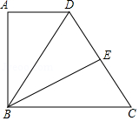
【分析】（1）连接AE交BD于G，由轴对称的性质即可得到BD垂直平分AE，再根据面积法即可得到AG的长，进而得出AE的长；
（2）连接AC交BE于点F，延长BE交AD的延长线于H，由BE垂直平分CD，可得BC＝BD＝2，再根据△DEH≌△CEB（ASA），即可得出DH＝BC＝2，依据△AFH∽△CFB，即可得到的值．
【解答】解：（1）如图，连接AE交BD于G，
∵△ABD与△EBD关于直线BD对称，
∴BD垂直平分AE，
∵∠BAD＝90°，AD＝1，AB＝，
∴BD＝2，
∵AB×AD＝BD×AG，
∴AG＝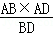＝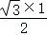＝，
∴点A和点E之间的距离＝AE＝2AG＝；

（2）如图，连接AC交BE于点F，延长BE交AD的延长线于H，
∵△ABD与△EBD关于直线BD对称，
∴∠BED＝∠BAD＝90°，
∵点E是CD的中点，
∴BE垂直平分CD，
∴BC＝BD＝2，
∵∠BAD＝∠ABC＝90°，
∴AH∥BC，
∴∠H＝∠CBE，
又∵∠DEH＝∠CEB，DE＝CE，
∴△DEH≌△CEB（ASA），
∴DH＝BC＝2，
∴AH＝1+2＝3，
∵AH∥BC，
∴△AFH∽△CFB，
∴＝＝，
∴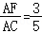．
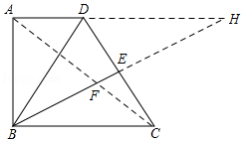
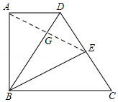
【点评】本题主要考查了相似三角形的判定与性质，勾股定理以及轴对称的性质的综合运用，在判定两个三角形相似时，应注意利用图形中已有的公共角、公共边等隐含条件，以充分发挥基本图形的作用，寻找相似三角形的一般方法是通过作平行线构造相似三角形．
23．（12分）如图，已知C是线段AB上的一点，分别以AC、BC为边在线段AB同侧作正方形ACDE和正方形CBGF，点F在CD上，联结AF、BD，BD与FG交于点M，点N是边AC上的一点，联结EN交AF与点H．
（1）求证：AF＝BD；
（2）如果＝，求证：AF⊥EN．
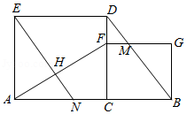
【分析】（1）依题意易证△AFC≌△DBC，从而求出AF＝BD；
（2）由△AFC≌△DBC可得∠CAF＝∠CDB，从而证得△BGM∽△ACF，根据相似三角形的性质和已知＝，求得AN＝CF，即可证得△AEN≌△CAF，得到∠ENA＝∠AFC，从而证得∠FAC+∠ENA＝90°，即∠AHN＝90°，即可证得结论．
【解答】解：（1）∵四边形ACDE和四边形BCFG都为正方形，
∴AC＝DC，∠ACD＝∠BCD＝90°，BC＝CF，
在△AFC和△DBC中，
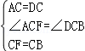，
∴△AFC≌△DBC（SAS）．
∴AF＝BD．
（2）∵△AFC≌△DBC，
∴∠CAF＝∠CDB，
∵CD∥BG，
∴∠CDB＝∠MBG，
∴∠CAF＝∠MBG，
∵∠ACF＝∠BGM＝90°，
∴△BGM∽△ACF，
∴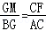，
∵BG＝GF＝FC，
∴＝，
∵＝，
∴AN＝FC，
在△AEN和△CAF中，
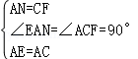
∴△AEN≌△CAF（SAS），
∴∠ENA＝∠AFC，
∵∠FAC+∠AFC＝90°，
∴∠FAC+∠ENA＝90°，
∴∠AHN＝90°，
∴AF⊥EN．
【点评】本题考查正方形的性质，三角形全等的判定和性质，三角形相似的判定和性质，熟练掌握性质定理是解题的关键．
24．（12分）在平面直角坐标系xOy中（如图），已知抛物线y＝﹣x²+bx+c经过点A（3，0）和B（0，3），其顶点为C．
（1）求抛物线的解析式和顶点C的坐标；
（2）我们把坐标为（n，m）的点叫做坐标为（m，n）的点的反射点，已知点M在这条抛物线上，它的反射点在抛物线的对称轴上，求点M的坐标；
（3）点P是抛物线在第一象限部分上的一点，如果∠POA＝∠ACB，求点P的坐标．
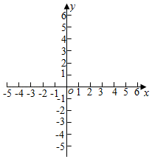
【分析】（1）把A，B两点坐标代入抛物线的解析式，构建方程组解决问题即可．
（2）设M（m，﹣m²+2m+3），则M的反射点为（﹣m²+2m+3，m），根据M点的反射点在抛物线的对称轴上，构建方程求出m即可．
（3）如图，设P（a，﹣a²+2a+3）．利用勾股定理的逆定理证明∠ABC＝90°，推出tan∠POA＝tan∠ACB＝3，由此构建方程即可解决问题．
【解答】解：（1）∵抛物线y＝﹣x²+bx+c经过点A（3，0）和B（0，3），
∴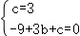，
解得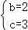，
∴抛物线的解析式为y＝﹣x²+2x+3，
∴顶点C（1，4）．

（2）设M（m，﹣m²+2m+3），
∴M的反射点为（﹣m²+2m+3，m），
∵M点的反射点在抛物线的对称轴上，
∴﹣m²+2m+3＝1，
∴m²﹣2m﹣2＝0，
解得m＝1±，
∴M（1+，1）或（1﹣，1）．

（3）如图，设P（a，﹣a²+2a+3）．
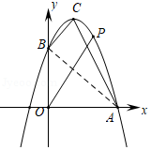
∵A（3，0），B（0，3），C（1，4），
∴BC＝，AB＝3，AC＝2，
∴AB²+BC²＝AC²，
∴∠ABC＝90°，
∴tan∠ACB＝＝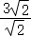＝3，
∵∠POA＝∠ACB，
∴tan∠POA＝3，
∴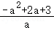＝3，
整理得：a²+a﹣3＝0
解得a＝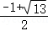或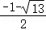（舍弃），
∴P（，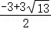）．
【点评】本题属于二次函数综合题，考查了待定系数法，一元二次方程，解直角三角形，勾股定理的逆定理等知识，解题的关键是理解题意，学会利用数形结合的思想解决问题，学会利用参数构建方程解决问题，属于中考压轴题．
25．（14分）如图，在△ABC中，∠C＝90°，AC＝6，BC＝8，P是线段BC上任意一点，以点P为圆心PB为半径的圆与线段AB相交于点Q（点Q与点A、B不重合），∠CPQ的角平分线与AC相交于点D．
（1）如果DQ＝PB，求证：四边形BQDP是平行四边形；
（2）设PB＝x，△DPQ的面积为y，求y关于x的函数关系式，并写出x的取值范围；
（3）如果△ADQ是以DQ为腰的等腰三角形，求PB的长．
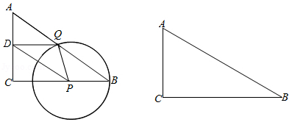
【分析】（1）由等腰三角形的性质和角平分线的性质可得∠CPD＝∠PBQ＝∠DPQ＝∠PQB，由“AAS”可证△DPQ≌△BQP，可得DP＝BQ，可得结论；
（2）由“SAS”可证△DPE≌△DPQ，可得S_{△DPE}＝S_{△DPQ}＝y，通过证明△DCP∽△ACB，可求CD＝（8﹣x），即可求解；
（3）分两种情况讨论，由等腰三角形的性质和勾股定理可求解．
【解答】证明：（1）∵BP＝PQ，
∴∠PBQ＝∠PQB，
∵DP平分∠CPQ，
∴∠CPD＝∠QPD，
∵∠CPQ＝∠PBQ+∠PQB＝2∠PBQ，
∴∠CPD＝∠PBQ＝∠DPQ＝∠PQB，
∴DP∥BQ，
∵DQ＝PB，PQ＝PB，
∴DQ＝QP，
∴∠QDP＝∠QPD＝∠PQB＝∠PBQ，
又∵PB＝DQ，
∴△DPQ≌△BQP（AAS）
∴DP＝BQ，
∴四边形BPDQ是平行四边形；
（2）如图，设BC与⊙P的交点为E，连接DE，
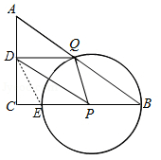
∵EP＝PQ，∠DPE＝∠DPQ，DP＝DP，
∴△DPE≌△DPQ（SAS），
∴S_{△DPE}＝S_{△DPQ}＝y，DQ＝DE，
∵BP＝x，
∴PC＝8﹣x，
∵DP∥AB，
∴△DCP∽△ACB，
∴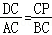，
∴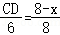，
∴CD＝（8﹣x），
∴S_{△DPQ}＝y＝×EP×CD＝×x×（8﹣x）＝﹣x²+3x（0＜x＜）；
（3）当DQ＝AD时，
∵AD＝AC﹣CD，
∴AD＝6﹣（8﹣x）＝x，
∴DQ＝DE＝AD＝x，
∵DE²＝DC²+CE²，
∴（x）²＝（6﹣x）²+（8﹣2x）²，
∴x₁＝4，x₂＝（不合题意舍去），
当AQ＝DQ时，
过点P作PF⊥AB于F，
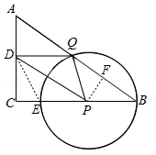
∵∠C＝90°，AC＝6，BC＝8，
∴AB＝＝＝10，
∵cos∠B＝＝，
∴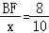，
∴BF＝x，
∵PB＝PQ，PF⊥AB，
∴BQ＝2BF＝x，
∴AQ＝10﹣x，
∴AQ＝DQ＝DE＝10﹣x，
∵DE²＝DC²+CE²，
∴（10﹣x）²＝（6﹣x）²+（8﹣2x）²，
∴x₃＝0（不合题意舍去），x₄＝，
综上所述：BP的长为4和．
【点评】本题是圆的综合题，考查了圆的有关知识，全等三角形的判定和性质，相似三角形的判定和性质，勾股定理，锐角三角函数等知识，利用分类讨论思想解决问题是本题的关键．

